Câu 5. Thiết kế hệ thống IoT của bài tập lớn

a) Tên BTL, cảm biến, bộ xử lý, giao thức và mô hình trao đổi

1. Tên bài tập lớn và mục tiêu
Tên BTL: Thiết bị IoT thông minh hỗ trợ người khiếm thị.
Thiết bị chụp ảnh phía trước khi người dùng nhấn nút, gửi ảnh đến mô hình VLM (Vision-Language Model) để tạo mô tả bằng tiếng Việt. Dịch vụ TTS (Text-to-Speech) chuyển mô tả thành âm thanh và gửi về thiết bị để phát qua loa. Mục tiêu là hỗ trợ người dùng nhận biết bối cảnh xung quanh.

2. Cảm biến, bộ xử lý và phần cứng
Thành phần | Vai trò trong hệ thống
Camera OV5640 | Cảm biến hình ảnh đầu vào, thu nhận ảnh môi trường để gửi cho VLM. Camera không cung cấp số đo khoảng cách trực tiếp.
ESP32-S3-CAM N16R8 | Bo mạch dùng vi điều khiển ESP32-S3; điều khiển camera, đọc nút nhấn, kết nối Wi-Fi, gửi ảnh và nhận dữ liệu âm thanh. VLM và TTS chạy trên cloud.
Nút nhấn KY-004 | Đầu vào điều khiển để người dùng yêu cầu mô tả. Đây là nút nhấn, không phải cảm biến đo môi trường.
MAX98357A | Nhận âm thanh số qua I2S, chuyển đổi và khuếch đại để đưa ra loa. [5]
Loa mini 8 Ω, công suất danh định 3 W | Phát giọng nói mô tả. Công suất phát thực tế phụ thuộc nguồn cấp và bộ khuếch đại.
Nguồn cấp / pin | Cấp điện cho bo mạch, camera và module âm thanh qua mạch nguồn phù hợp.
Camera OV5640 và ESP32-S3 thuộc các thành phần được hỗ trợ trong thư viện esp32-camera của Espressif. Khi lắp cần dùng module camera có đầu nối và sơ đồ chân phù hợp với bo mạch. [4]
Cảm biến khoảng cách VL53L1X là hướng mở rộng, chưa tính vào cấu hình chính của bài này. Nếu bổ sung, cảm biến kết nối qua I2C và có thể hỗ trợ cảnh báo vật cản gần tại thiết bị.

Câu 5a (tiếp). Giao thức và mô hình trao đổi thông tin

3. Giao thức truyền thông và giao tiếp phần cứng
Giao thức / giao tiếp | Kết nối và chức năng
Wi-Fi | ESP32 kết nối router hoặc điểm phát Wi-Fi để truy cập Internet.
HTTPS trên TCP/IP | Thiết bị gửi ảnh và nhận âm thanh từ API máy chủ; TLS bảo vệ dữ liệu khi truyền.
DVP và SCCB | Camera truyền dữ liệu ảnh qua DVP; ESP32 cấu hình camera qua SCCB.
I2S | ESP32 truyền mẫu âm thanh số đến MAX98357A qua BCLK, WS/LRCLK và DOUT → DIN. [6]
GPIO | ESP32 đọc mức tín hiệu từ nút nhấn KY-004. GPIO là chân vào/ra phần cứng, không phải giao thức mạng.

4. Mô hình trao đổi thông tin
Hệ thống dùng mô hình Client–Server với cơ chế Request–Response (yêu cầu–phản hồi). ESP32 là client; ứng dụng/API trên cloud là server, tiếp nhận yêu cầu và điều phối dịch vụ VLM, TTS. Xử lý ảnh bằng AI diễn ra trên cloud; ESP32 đảm nhiệm thu nhận dữ liệu và phát kết quả.
Luồng hoạt động đề xuất:
1. Người dùng nhấn nút. ESP32 kiểm tra kết nối và yêu cầu camera chụp ảnh.
2. ESP32 lấy ảnh JPEG, gắn mã yêu cầu và gửi đến API qua HTTPS.
3. Máy chủ chuyển ảnh cho VLM để tạo mô tả ngắn bằng tiếng Việt.
4. Máy chủ chuyển văn bản sang dịch vụ TTS và lấy dữ liệu âm thanh.
5. Máy chủ trả âm thanh về ESP32. Thiết bị đưa các mẫu PCM qua I2S đến MAX98357A, rồi phát qua loa.
Trong thiết kế này, âm thanh phản hồi dùng PCM trong WAV để việc phát trên ESP32 đơn giản hơn. Nếu dịch vụ TTS trả định dạng khác, máy chủ cần chuyển đổi trước khi gửi. Khi mất mạng hoặc yêu cầu lỗi, thiết bị phát âm báo lỗi đã lưu sẵn và cho phép người dùng thử lại.

Câu 5b. Sơ đồ vật lý, sơ đồ logic và IoT Level

1. Sơ đồ vật lý
Sơ đồ thể hiện các khối phần cứng, đường giao tiếp và kết nối từ thiết bị đến máy chủ. Camera, nút nhấn và module âm thanh cùng nối với một ESP32-S3.
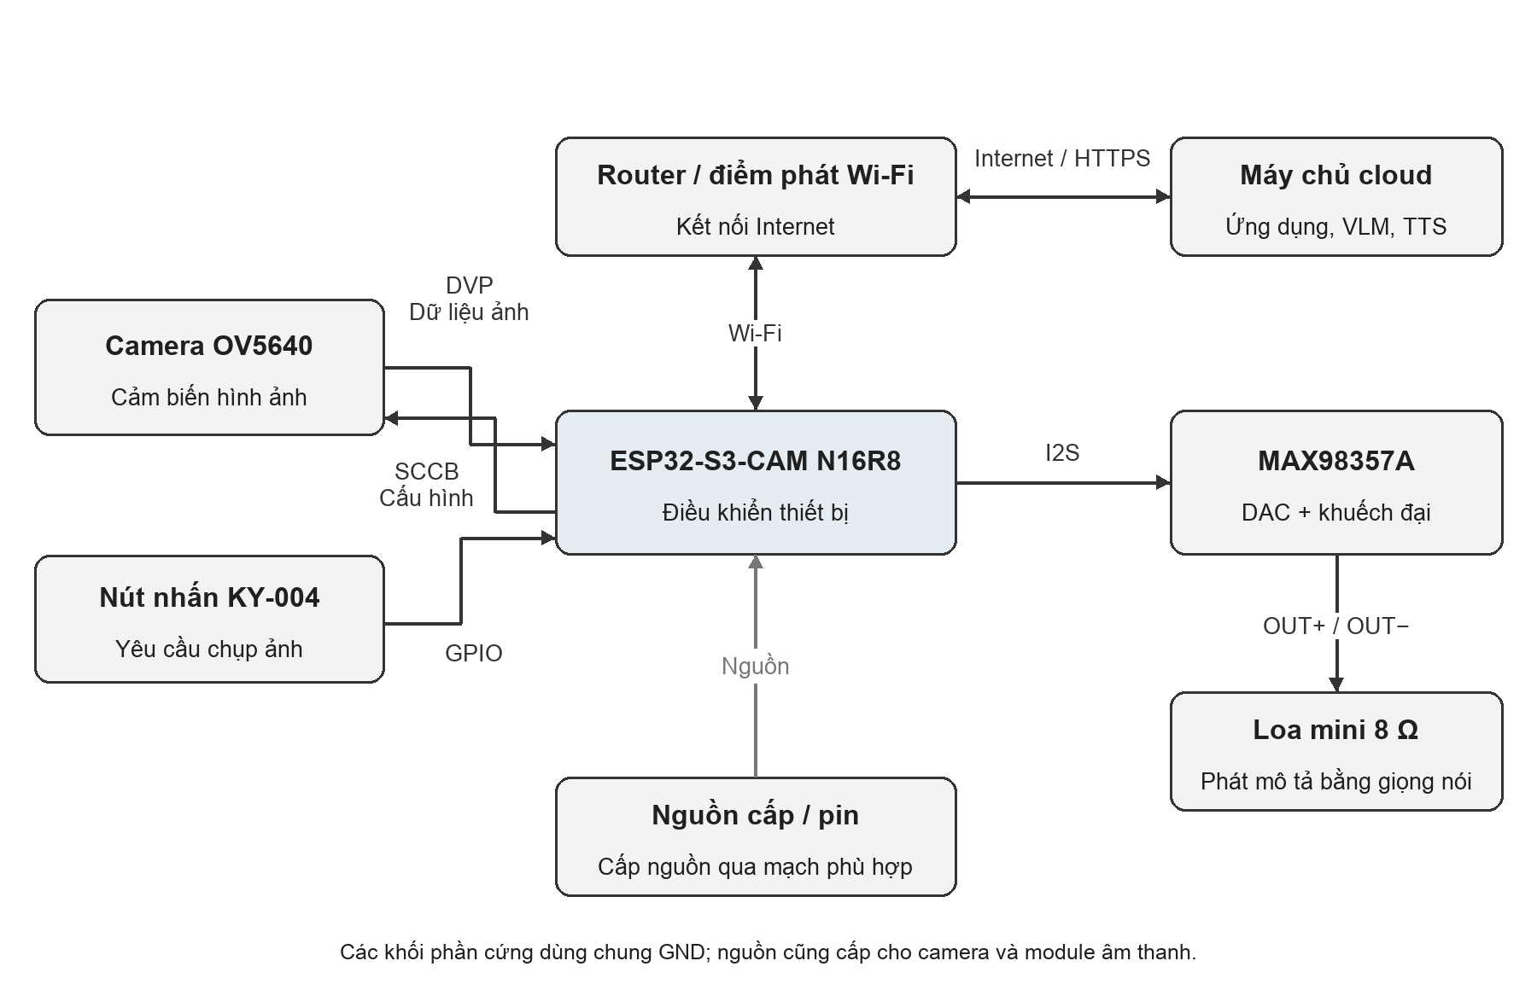
Hình 1. Sơ đồ khối vật lý của thiết bị hỗ trợ người khiếm thị.
Kết nối | Tín hiệu chính
OV5640 ↔ ESP32-S3 | DVP: D0–D7, PCLK, VSYNC, HREF; XCLK từ ESP32 đến camera. SCCB: SIOD, SIOC để cấu hình.
KY-004 → ESP32-S3 | Ngõ ra nút nhấn đến GPIO; cấu hình điện trở kéo và chống dội phím.
ESP32-S3 → MAX98357A | BCLK → BCLK; WS → LRC; DOUT → DIN.
MAX98357A → loa | Hai đầu ra OUT+ và OUT− nối vào hai cực loa.
Sơ đồ trên là sơ đồ khối kết nối. Số GPIO cụ thể cần được chọn theo đúng phiên bản bo ESP32-S3-CAM, tránh trùng chân camera hoặc bộ nhớ. Các module phải dùng chung GND và có nguồn phù hợp.

Câu 5b (tiếp). Sơ đồ logic

2. Sơ đồ logic và phân chia chức năng
Sơ đồ logic mô tả chức năng và luồng dữ liệu. Khối thiết bị thu nhận ảnh, giao tiếp với máy chủ và phát âm thanh; khối cloud tiếp nhận yêu cầu, phân tích ảnh và tổng hợp giọng nói.
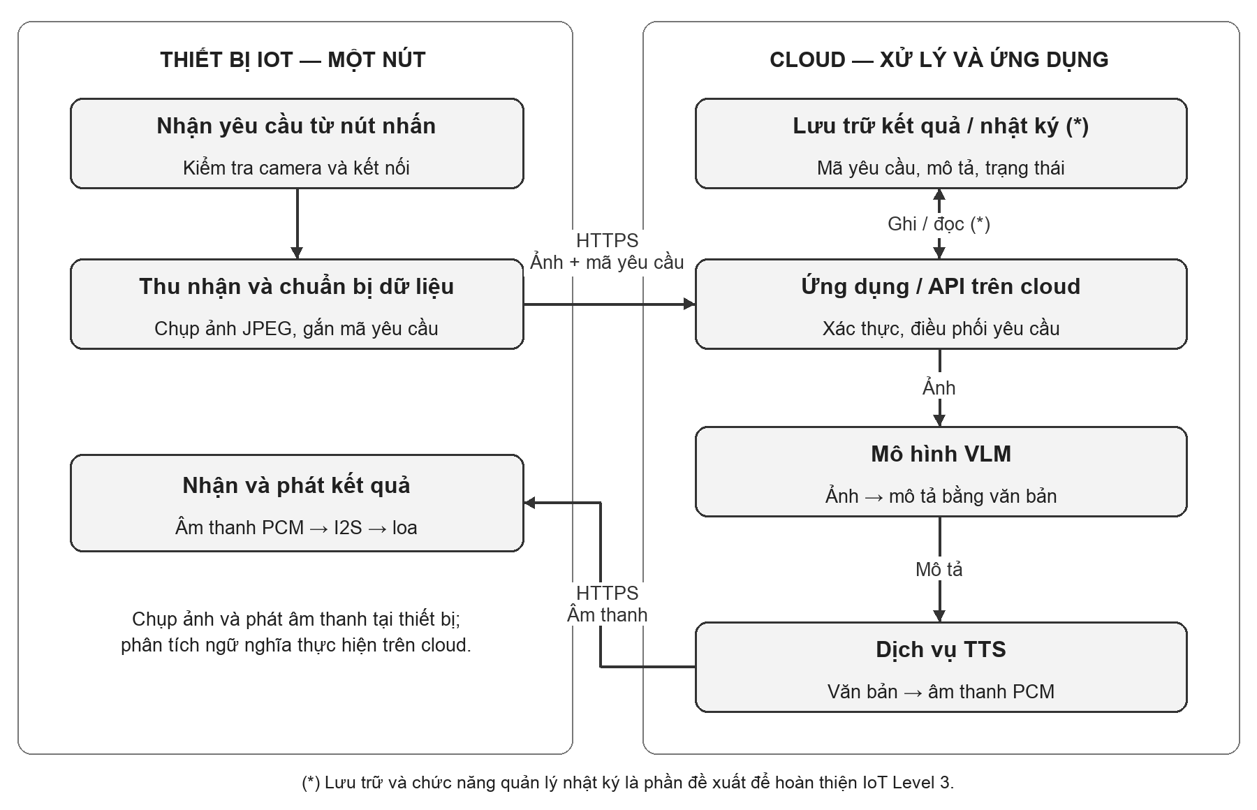
Hình 2. Sơ đồ logic của thiết kế; khối đánh dấu (*) là phần đề xuất bổ sung.
Thu nhận dữ liệu: Nút nhấn tạo yêu cầu; camera cung cấp ảnh; ESP32 chuẩn bị ảnh và mã yêu cầu.
Truyền thông: API nhận ảnh qua HTTPS và trả âm thanh. Mã yêu cầu giúp gắn phản hồi với đúng lần chụp.
Xử lý và ứng dụng: Máy chủ điều phối VLM, TTS và trả kết quả; chức năng quản lý nhật ký trên cloud được đề xuất để xem trạng thái và lỗi của từng yêu cầu.
Lưu trữ: Đề xuất lưu mã yêu cầu, thời gian, mô tả và trạng thái xử lý trên cloud. Ảnh chỉ giữ tạm trong quá trình phân tích, không cần lưu lâu dài.
Quản lý và bảo mật: Theo dõi lỗi kết nối, đặt thời gian chờ, xác thực thiết bị và bảo vệ kênh truyền. Nếu không có phản hồi hợp lệ, thiết bị báo lỗi thay vì phát kết quả cũ.

Câu 5b (tiếp). Xác định IoT Level

3. IoT Level được lựa chọn
Chọn IoT Level 3 cho thiết kế đề xuất, theo cách phân loại của Bahga và Madisetti. Level 3 có một nút thiết bị; việc lưu trữ, phân tích dữ liệu và ứng dụng được đặt trên cloud. [7]
Thiết kế tương ứng với Level 3 vì:
• Chỉ có một nút IoT là bo ESP32-S3-CAM. Camera, nút nhấn và module âm thanh là các thành phần của nút này, không phải các nút IoT độc lập.
• Các tác vụ phân tích ảnh bằng VLM và tổng hợp giọng nói bằng TTS được thực hiện trên cloud, vì cần nhiều tài nguyên hơn việc thu nhận và truyền dữ liệu tại thiết bị.
• Ứng dụng/API trên cloud điều phối yêu cầu và phản hồi. Thiết kế bổ sung nơi lưu kết quả, nhật ký cùng chức năng xem trạng thái để đáp ứng phần lưu trữ và ứng dụng của Level 3.
Level 3 phù hợp hơn Level 2 trong phương án này vì phần phân tích chính được thực hiện trên cloud. Việc ESP32 chuẩn bị ảnh và phát âm thanh tại chỗ không đồng nghĩa thiết bị thực hiện phân tích AI chính.
Phạm vi hiện tại: Bài mô tả phương án thiết kế. Lưu trữ kết quả và chức năng quản lý nhật ký trên cloud là phần đề xuất bổ sung; chưa có dữ liệu trong tài liệu để khẳng định đã triển khai. Nếu nguyên mẫu mới chỉ gọi API VLM/TTS, có thể nói kiến trúc hướng đến Level 3, nhưng cần hoàn thiện các thành phần này để đáp ứng đầy đủ mô hình.

Tài liệu tham khảo
[1] Samsung. SmartThings – thiết bị và ứng dụng nhà thông minh. Nguồn
[2] Siemens. SIMATIC IOT2050 – Edge and cloud connectivity. Nguồn
[3] Cisco. Industrial Router Portfolio at a Glance. Nguồn
[4] Espressif. ESP32 Camera Driver – hỗ trợ ESP32-S3 và OV5640. Nguồn
[5] Analog Devices. MAX98357A – thông tin sản phẩm. Nguồn
[6] Espressif. ESP-IDF Programming Guide: I2S, ESP32-S3. Nguồn
[7] Bahga & Madisetti. Introduction to IoT, mục IoT Level-3; bản slide do K. M. Sanghavi trình bày. Nguồn

